**DESAFIO PYTHON**

**Importar Bibliotecas**



* pandas: Manipulação de dados.
* matplotlib.pyplot: Criar gráficos.
* seaborn: Melhorar a visualização dos gráficos.

**Fazendo upload do** **dataset**

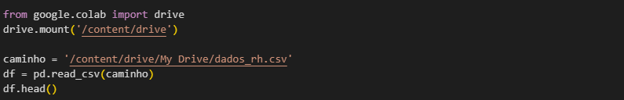

* Monta o Google Drive no Colab.
* Carrega o arquivo CSV para o dataframe df.
* df.head() mostra as primeiras linhas para verificar se os dados foram carregados corretamente.

Resultado:

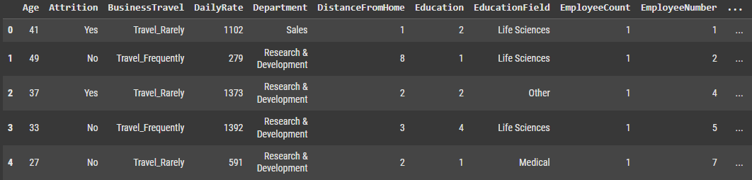

**Gráfico: Contar Funcionários que Saíram vs. Permaneceram**

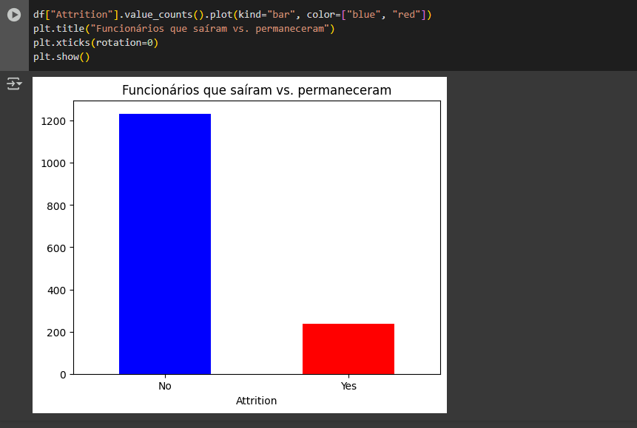

* value_counts() conta quantos funcionários saíram (Yes) e quantos ficaram (No).
* plot(kind="bar") gera um gráfico de barras.
* color=["blue", "red"]: Azul para quem ficou e vermelho para quem saiu.
* plt.title() adiciona um título ao gráfico.

**Insight:** Se a barra vermelha for grande, a empresa tem **alta rotatividade**, o que pode ser um problema.

**Gráfico: Distribuição da Idade dos Funcionários**

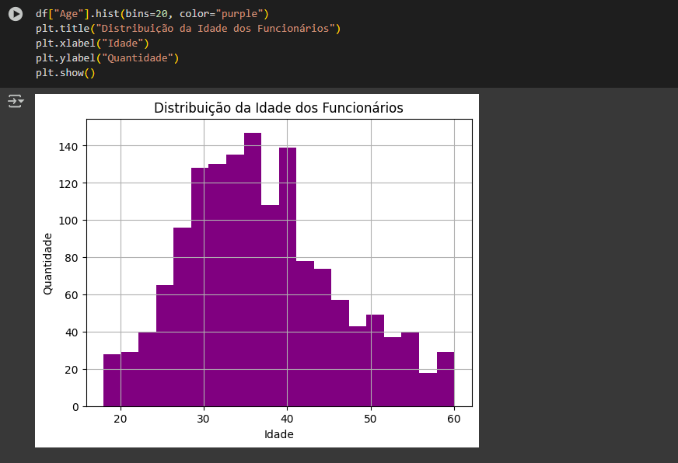

* df["Age"].hist() cria um histograma, dividindo a idade em **20 faixas (bins)**.
* color="purple" define a cor do gráfico.
* xlabel e ylabel definem os rótulos dos eixos.

**Insight:** Se houver muitos funcionários mais jovens ou mais velhos, a empresa pode precisar equilibrar melhor sua força de trabalho.

**Gráfico: Distância até o Trabalho**

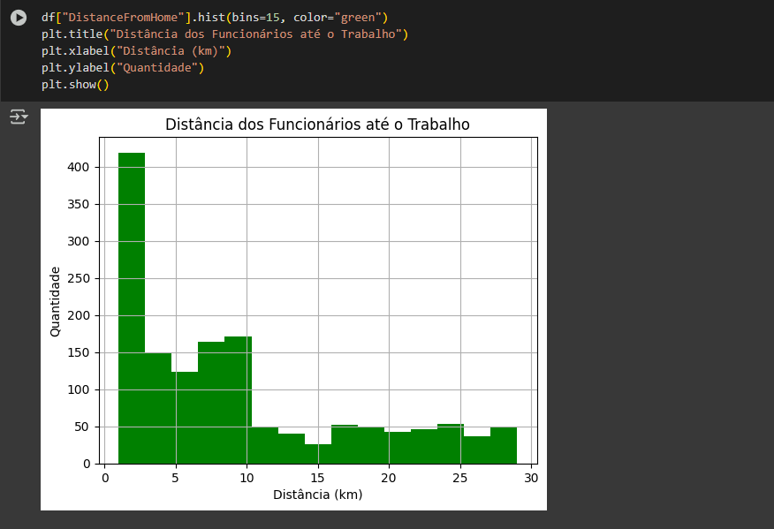

* Plota um histograma da distância casa-trabalho.
* Divide em 15 faixas (bins=15) para melhor visualização.
* Define rótulos no eixo X e Y.

**Insight:** Se muitos funcionários moram longe, **home office ou auxílio transporte** podem ser soluções para melhorar a retenção.

**Gráfico: Satisfação no Trabalho**

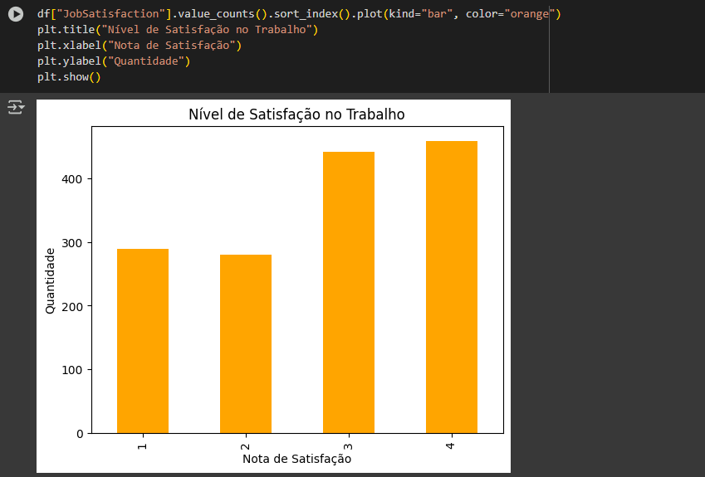

* value_counts() conta quantos funcionários deram cada nota de satisfação.
* sort_index() ordena as notas corretamente.
* plot(kind="bar") gera o gráfico de barras.

**Insight:** Se houver muitas notas baixas, a empresa pode precisar **melhorar o ambiente de trabalho**.